Работа №2

Для проверки кода 1С необходимо сделать выгрузку для этого мы открыли конфигуратор нашей ИС далее меню «конфигурация», «Сохранить конфигурацию в файл»

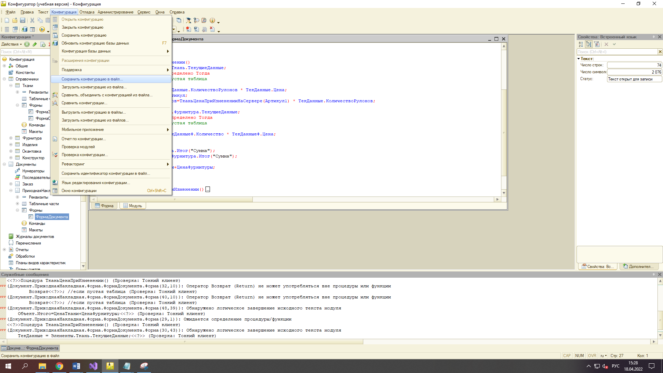

Рисунок. 1

Выбираем каталог куда сохранить модули нашей конфигурации и формат «Иерархический»

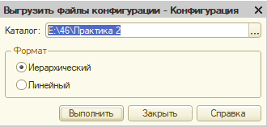

Рисунок. 2

Результат

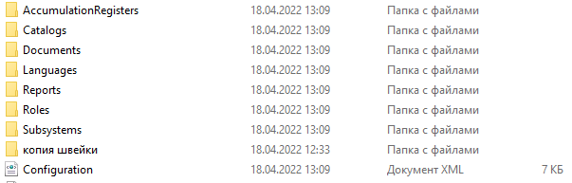

Рисунок. 3

Нам необходимо проанализировать код 1С для этого мы используем анализатор кода 1SCodeAnalyze который скачали ранее.

Мы проанализировали большую часть кода данной программы и нашли некоторые ошибки.

Мы изменили путь к файлам 1С

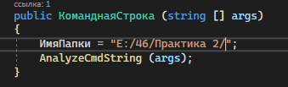

Рисунок. 4

Изменили формат считываемых файлов с «TXT» на «BSL» из-за чего программа не находила модули 1с.

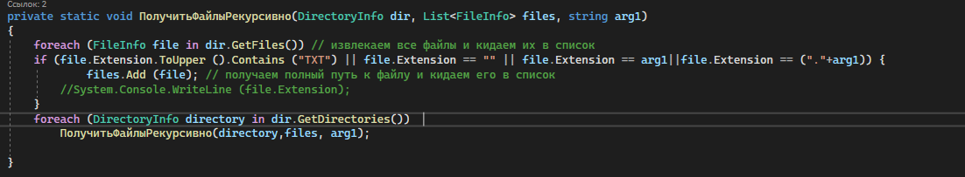

Рисунок. 5

Анализатор нашел файл

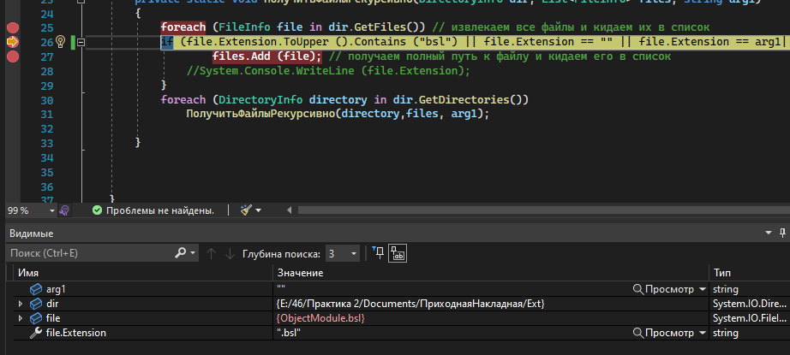

Рисунок. 6

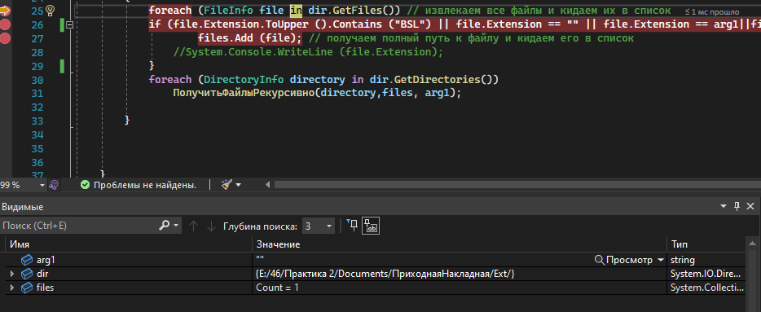

Рисунок. 7

В методе «ПолучитьВсеМодулиИзФайлов» класса «АнализаторКода1С» была найдена проверка на уникальность файла, использовавшая не полный путь к файлу, а лишь его имя, таким образом, пропуская файлы, имевшие одинаковое имя, но разные пути к ним после обработки первого из них.

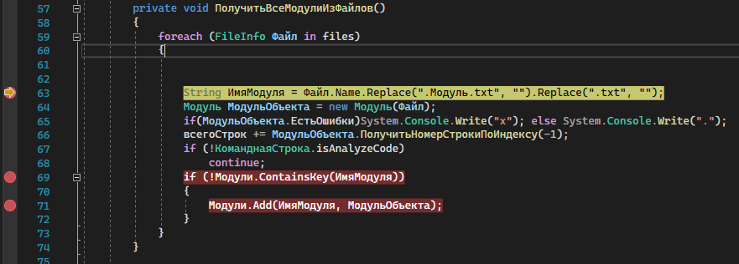

Рисунок. 8

Было решено заменить значение переменной, ответственной за проверку, на часть пути к файлу, начиная с активной директории.

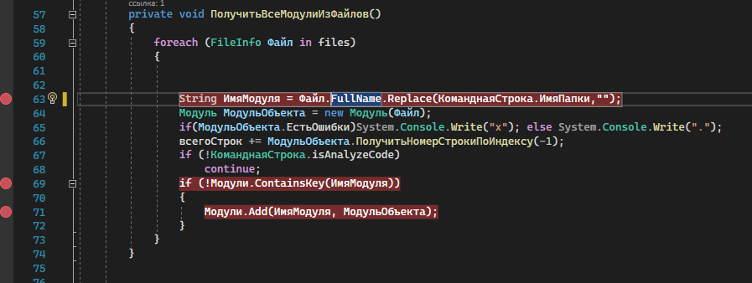

Рисунок. 9

Была отключена функция работы ключей выбора альтернативного расширения.

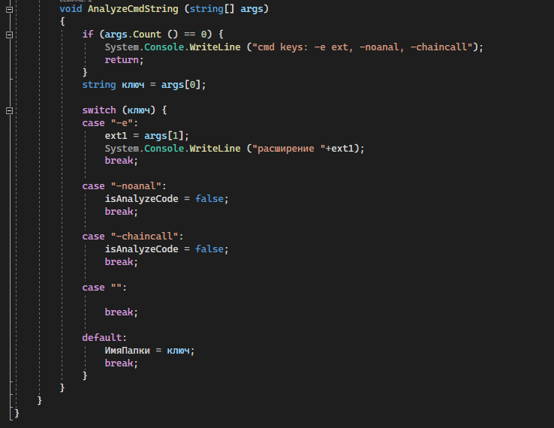

Рисунок. 10 старый код

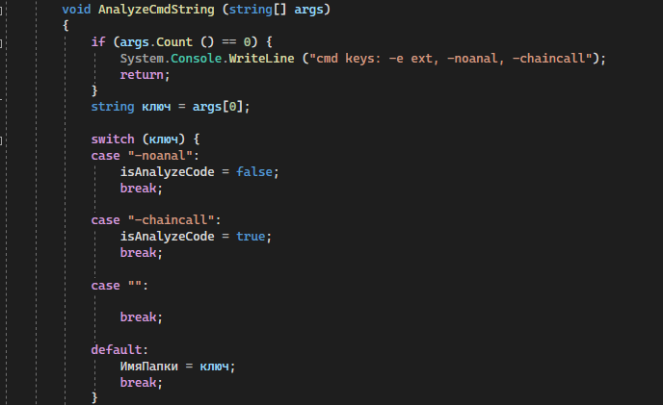

Рисунок. 11 новый код

Было исправлено форматирование формируемого отчета анализа.

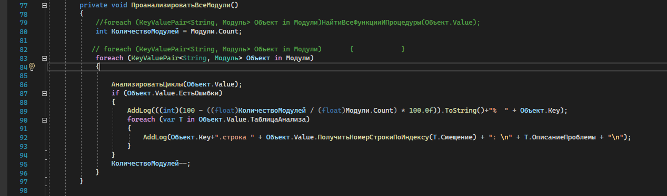

Рисунок. 12 старый код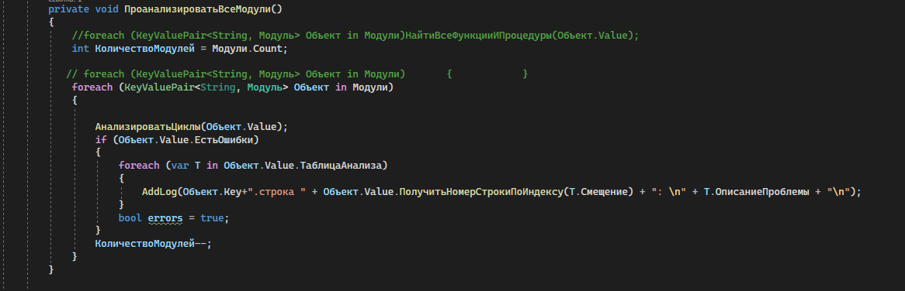Рисунок. 13 новый код

Изменили код для вывода отсутствия ошибок если их не обнаружили.

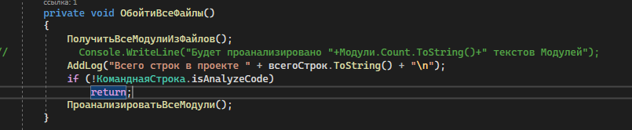

Рисунок.14 старый код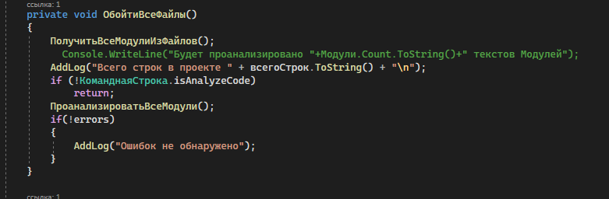

Рисунок.15 старый код

Отчет по анализу кода находится в папке с файлом .exe анализатора кода

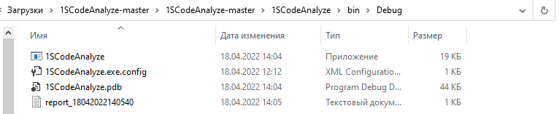

Рисунок.16

Результат

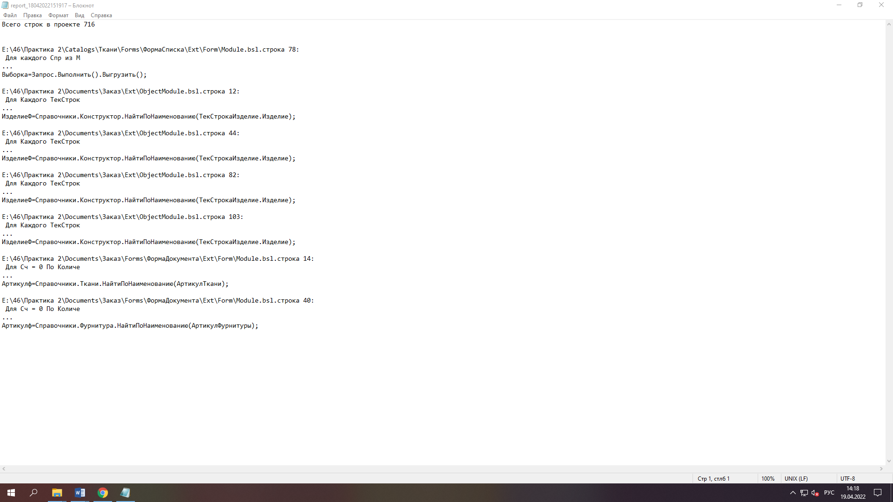

Рисунок. 17